**提升检索效率，排除检索噪音**

**---Inspec数据库助力工程文献揭示**

随着新学期的开始，大家都已纷纷返回校园，开启对新知识的探索。这条探索之路，一定离不开对于各种数据库的使用，在我们使用熟悉的数据库时，你是否有发现一些平台界面的变化呢？今天， 我们来一起看一下Inspec数据库在Web of Science平台新界面下的使用情况。在登录Web of Science平台后，大家也许新奇地发现，平台界面变化很大，架构于Web of Science平台上的Inspec数据库在本次平台更新中，使用界面也随之有所变化，那么接下来就让我们来探索一下新界面下Inspec数据库的各种使用技巧。

**我馆可用资源**

Inspec数据库是由英国工程技术学会（IET, the Institution of Engineering and Technology）出版的二次文献数据库，是理工学科最重要和使用最为频繁的数据库之一，著名的 “科技文摘” （SA, Science Abstract），始于1898年，覆盖了物理及工程领域中的众多学科。

Inspec数据库覆盖物理、电子与电气工程、计算机与控制工程、生产和制造工程等领域，同时也涉及跨学科领域，包括材料科学，海洋工程，核工程，天体物理学学、生物医学工程、交通运输工程学等。目前用户可以检索到自1969年以来的所有摘要数据，包括全球100多个国家出版的4500多种科技期刊、3000多种会议论文集以及大量的专著、专利和论文。Inspec数据库目前收录2000多万条的文献，并以每周近2万条文献的速度增加。

**如何使用资源**

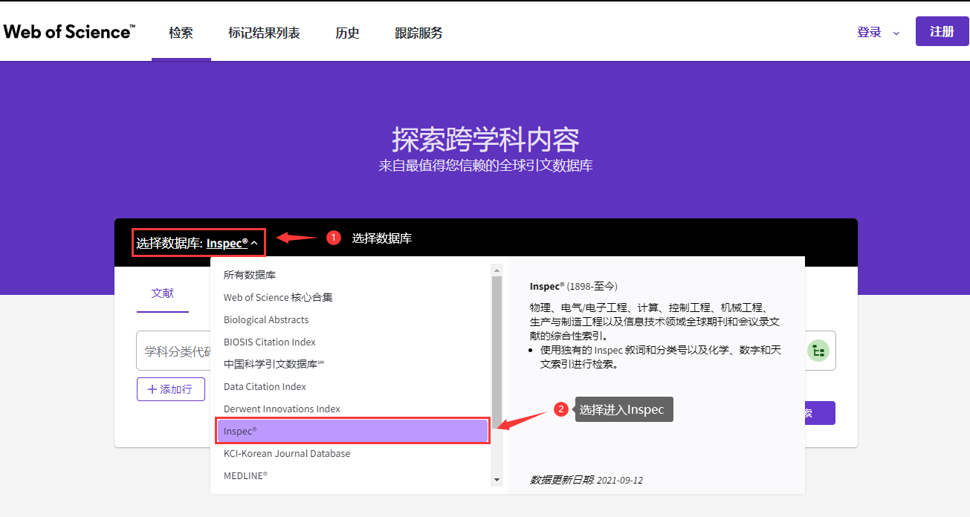首先，要在Web of Science平台使用全部Inspec功能，一定要先通过数据库选择界面进入Inspec模块，如未选择进入专有模块，部分独特功能（化工检索、数值检索等）将无法使用

接下来针对数据库中的核心底层数据字段进行一一介绍：

1. 控制词和非控制词

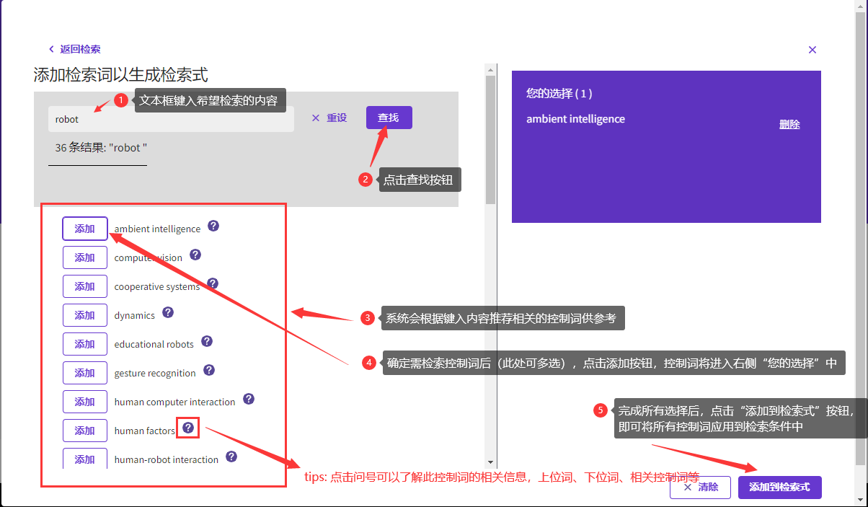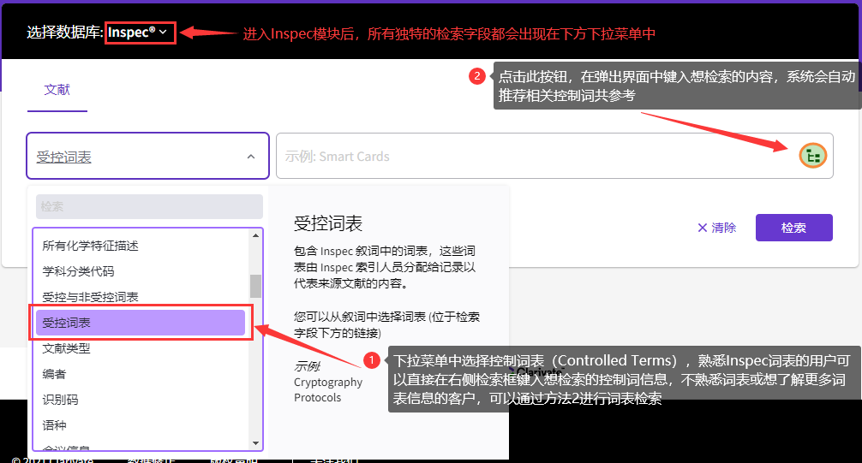控制词是一种对知识加以组织整理，以便后续进行检索的手段。受控词表方案强制要求采用预先确定且经过权威认定的术语，而这些术语是由词表的设计者原先选定的。相比之下，自然语言词表并没有施加此类限制。受控词表解决的是有关同形异义词、同义词和多义词的问题，简而言之，受控词表有助于减少正常人类语言内在所固有的[歧义](https://baike.baidu.com/item/%E6%AD%A7%E4%B9%89)问题，从而保证一致性。在自然语言当中，同一概念可以有多种不同的名称。

非控制词是相对于控制词的一个概念，由于控制词表是一个比较稳定的专业词表，其每年进行更新一次，所以为了避免一些新兴概念或重要理念无法被揭示，Inspec中特地推出了非控制词这个概念，非控制词每周进行更新，保证数据检索中的全面覆盖。在检索中，一般情况下，我们推荐进行控制词和非控制词同时进行检索：

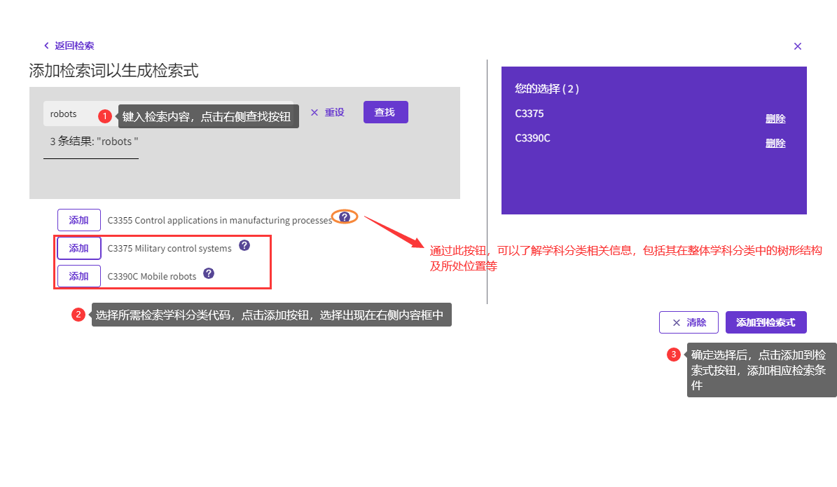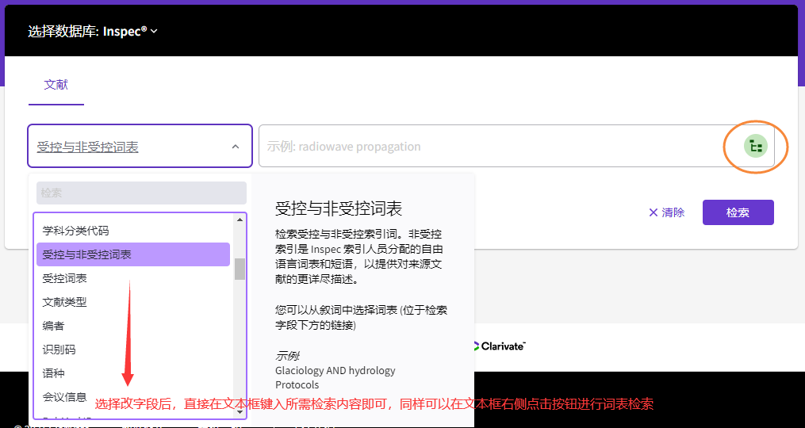

Inspec目前已包含控制词共计超过1万个，在专业检索中，可以帮助用户实现快速精准揭示相关数字资源。

1. 学科分类代码：一直以来，Inspec收录四大学科领域，包括物理（工程基础学科）、电子电气工程、生产制造工程和计算控制工程，在这四大学科当中，Inspec将其细分为3600个左右的精准分类，同时设置五层的学科分级，在这个字段维度当中，进一步完善底层数据的精密程度：

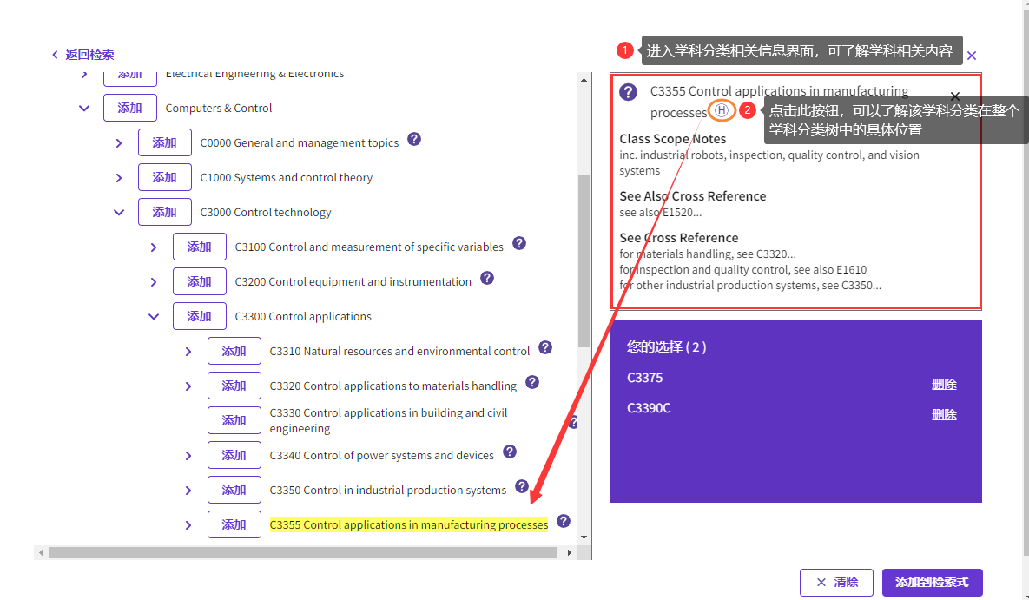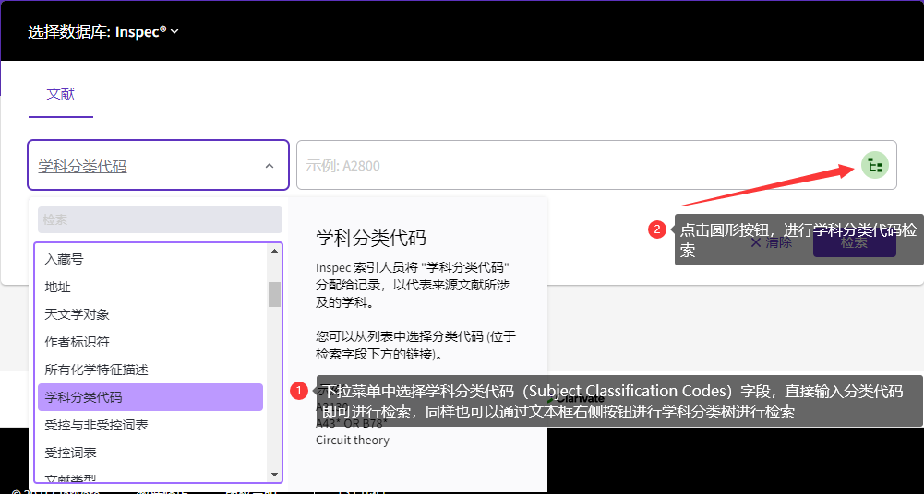

1987年，针对Inspec所有收录记录，数据库推出了非常重要的两项功能：化工检索及数值检索，这两项功能可以将底层数据与实际应用、应用背景完美结合，通过化学元素、化学式、物理量、精确数值或范围检索符合检索条件的相关文献，最大程度减少检索及排除噪音时所耗费的时间。

1. 化工检索：

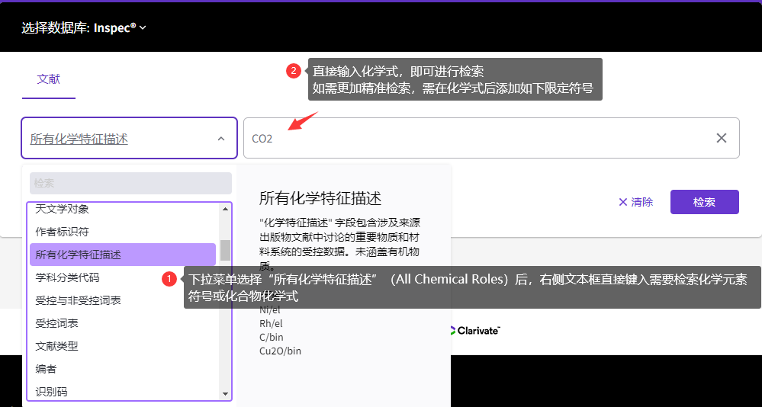

* 化合物成分采用如下标注方法

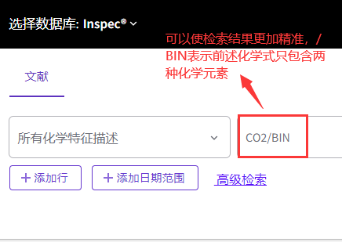Element(/el) 单一元素

Binary(/bin) 双元素

System(/ss) 三个以上元素

* 材料特殊用途标注方法

Dopant (/dop) 掺杂物（添加物）

Interface (/int) 界面物质

Surface/Substrate (/sur) 表面物质

Adsorbate (/ads) 吸附物

1. 数值检索：

Inspec将所有收录数据进行整理，在底层数据中编加文章中涉及的重要数值数据信息，截止目前，Inspec已经覆盖的物理量有47种，同时Inspec将每种物理量的描述单位也进行了统一，避免检索时，由于单位不统一造成的检索漏洞，如温度单位包括摄氏度、华氏度、开尔文等等，Inspec可以进行统一单位进行检索查询：

|  |  |  |  |  |
| --- | --- | --- | --- | --- |
| 数值检索物理量（Numerical Data List） | | | | |
| age (year) | current (ampere) | galactic distance (parsec) | pressure (pascal) | storage capacity (bit) |
| altitude (meter) | depth (meter) | geocentric distance (meter) | printer speed (characters per second) | temperature (kelvin) |
| apparent power (volt-amp) | distance (meter) | heliocentric distance (astronomical unit) | radiation absorbed dose (gray) | time (second) |
| bandwidth (hertz) | efficiency (percent) | loss (decibel) | radiation dose equivalent (sievert) | velocity (meters per second) |
| bit rate (bytes per second) | electrical conductivity (siemen per meter) | magnetic flux density (tesla) | radiation exposure (coulomb per kilogram) | voltage (volt) |
| byte rate (bytes per second) | electrical resistivity (ohm meter) | mass (kilogram) | radioactivity (becquerel) | wavelength (meter) |
| capacitance (farad) | electron volt energy (electron volt) | memory size (byte) | reactive power (volt-amp reactive) | word length (bit) |
| computer execution rate (instructions per second) | energy (joule) | noise figure (decibel) | resistance (ohm) |  |
| computer speed (FLOPS) | frequency (hertz) | picture size (picture element) | size (meter) |  |
| conductance (siemen) | gain (decibel) | power (watt) | stellar mass (solar mass) |  |

数值检索功能使用：

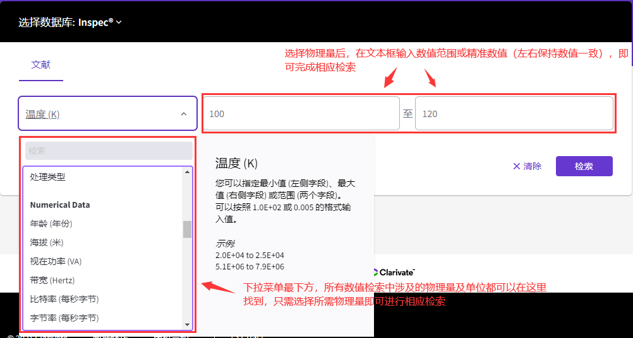

*数值检索中的数值也可以通过科学计数法进行描述，依照用户不同使用习惯自主选择。

1. 天体物理识别号：

根据国际天文学联合会（International Astronomical Union，IAU）的命名标准，在收录文章中编加相应的底层数据，在此字段中进行检索时，能够通过不同的天体命名，有效发现所有相关的文献，有效规避由于天体命名复杂性所造成的检索噪音：

* 如： M81旋涡星系，地球天空中最明亮的星系之一，而M81-E是一种全作物生物乙醇生产品种，如果没有底层数据支持，很容易造成检索带来的噪音

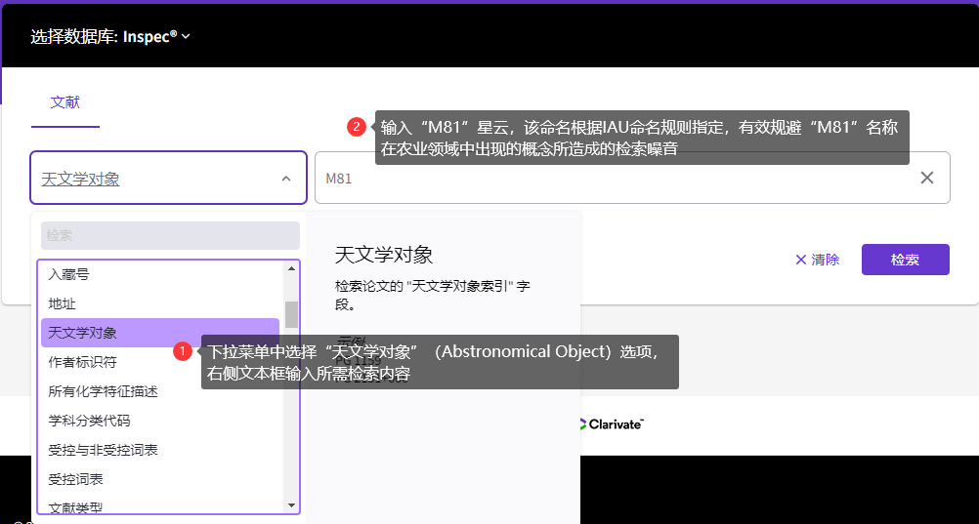

1. 处理类型（Treatment Type）：Inspec文献类型分类描述

* Applications (a) : 源文件描述仪器、设备等的使用或实施；涉及应用。
* Bibliography or Literature Survey (b): 涉及 50 种或更多参考文献
* Economic Aspects or Market Survey (e): 源文件涉及经济或商业方面，如成本、定价、市场预测等
* General or Review Article (g): 对主题的总体看法，一般方法、最先进的评论、概述等。对于想要对不熟悉主题领域进行概述的研究人员很有用。
* New Developments (n): 专利意义上的任何新的或新颖的内容
* Practical Aspects (p): 实际使用，动手操作
* Product Review (r): Practical 的一个子集，于 1985 年推出，包括产品比较表和指南
* Theoretical Aspects or Mathematical Treatment (t): 分析一组事实及其相互关系
* Experimental Aspects (x): 涉及测试、试验、暂定程序或政策的内容

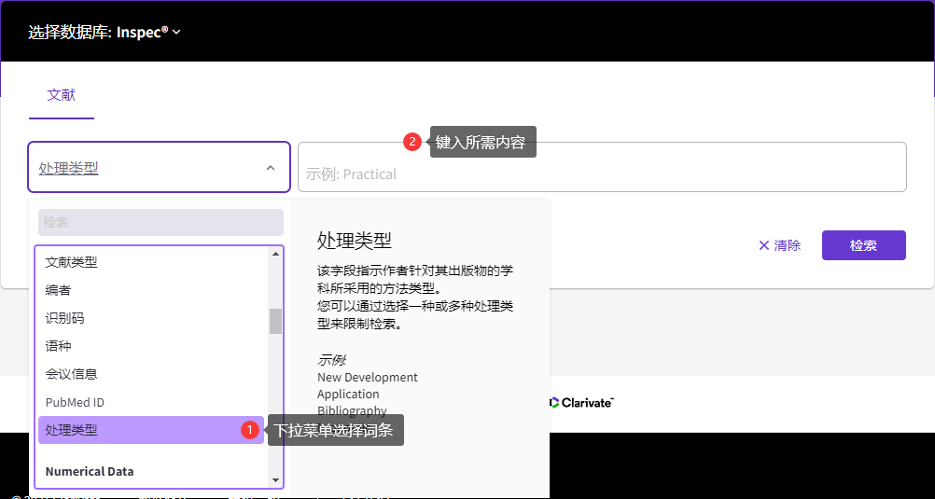

除以上独特检索字段以外，Inspec数据库中其余字段内容均可直接进行相应的文本检索，同时检索结果支持Web of Science平台对检索结果进行分析功能，从各种不同维度，对检索结果进行直观揭示。

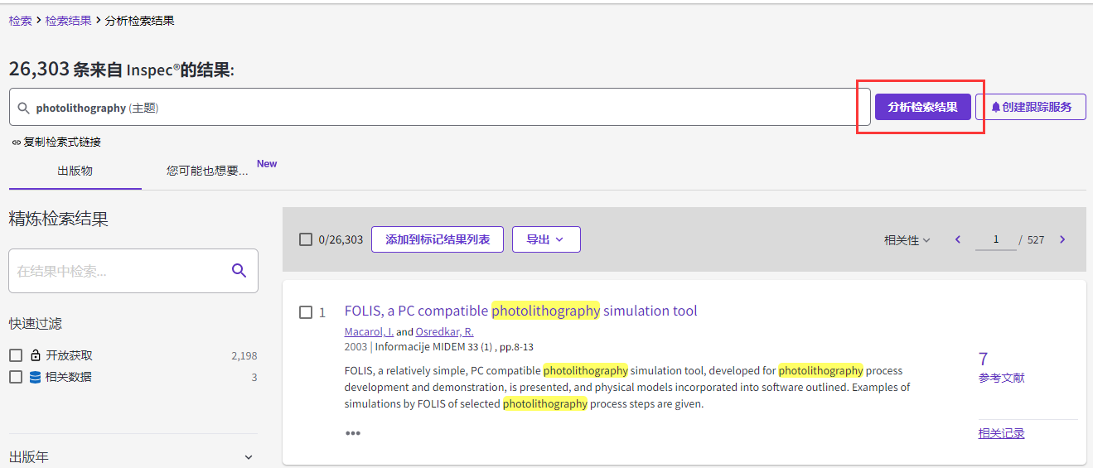

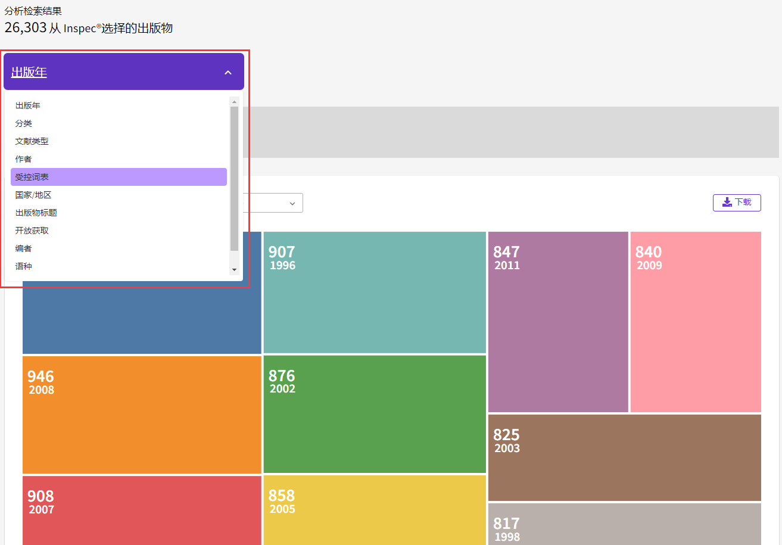

在进行文献揭示的过程中，Inspec可以通过其详细的人工底层标引数据（控制词、非控制词、五层学科分类、天体物理识别号、IPC国际专利号、化学索引、数值索引、文章处理代码等字段）进行研究条件约束，在设定检索条件的过程中，一步步接近真正需要的科技文献，从而提高文献检索效率，节约宝贵的科研时间。

审校：latin

组稿：资源建设中心